网站工程学院4月《移动项目整合》
第二周周考-技能——郝楠

学院__ __班级_ 姓名__________
密 封 线 内 不 要 答 题
题号 | 一 | 二 | 总分 | 批卷人 | 审核人
得分
- 技能考试时间为：1小时
- 技能题（共100分）
- 题目要求：
- 按要求完成下面的各项需求。
- 必须有录屏，无录屏者一律0分处理，必须是完整的考试录屏(只有单独录效果录屏按0分处理)，录屏过程中不允许有暂停行为，若是发现，按考试作弊处理，桌面必须有自己的学院班级姓名。
- 上交U盘时，U盘中只允许有自己考试的项目，否则按零分处理。
- 案例效果图:
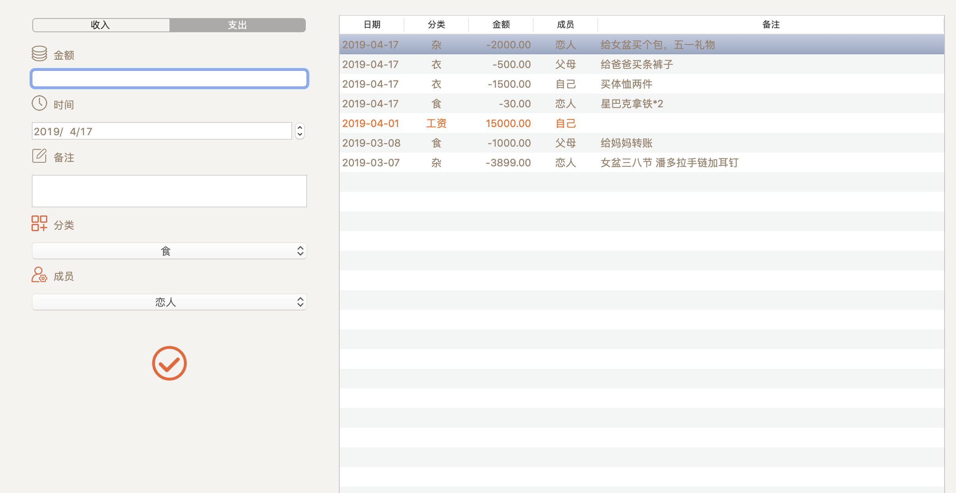
- 案例描述:
如图、如视频，操作数据库，完成数据的增删改查，完成记账功能。
- 思路与要求：
- 按照原图进行页面搭建，完成选项卡功能。
- 通过ajax 请求数据，完成列表渲染，渲染到右侧列表；
- 创建名为record的数据库
- 创建一张名为income收入的数据表
- 创建一张名为 pay支出的数据表
- 插入一条收入记录，包含参数参数有：事件、金额、备注、分类、成员
- 插入一条支出记录，包含参数参数有：事件、金额、备注、分类、成员
- 编辑插入的数据字段，完成编辑功能
- 删除插入的数据字段，完成删除功能
- 评分标准：（以下标准每条10分）
- 按照原图进行页面搭建，完成选项卡功能。
- 创建查询接口，完成两个数据表的联合查询。
- Ajax请求数据，完成数据列表的展示；
- 创建名为record的数据库
- 创建一张名为 pay支出的数据表
- 插入一条收入记录，包含参数参数有：事件、金额、备注、分类、成员
- 插入一条支出记录，包含参数参数有：事件、金额、备注、分类、成员
- 编辑插入的数据字段，完成编辑功能
- 删除插入的数据字段，完成删除功能
- 代码整洁、目录干净 无bug

